**“Año Del Fortalecimiento De La Soberanía Nacional”**

**INSTITUTO SUPERIOR TECNOLÓGICO CIBERTEC**

**PROYECTO**

**“GestInApp”**

CURSO:

**Desarrollo de Aplicaciones Móviles**

PROFESOR:

**Luis Angel Ventura Labrin**

**SECCIÓN** : T5GL

**SEMESTRE** : 2022-II

**COORDINADOR:**

* Jose Gutierrez Quecaño

**EQUIPO DE TRABAJO:**

* Nelson Criollo Mendoza
* Sebastian Anibal Cañari Miguel
* Giampiere Josefh Leon Escriba
* Edith Rita Flores Tacca
* Jose Gutierrez Quecaño

**Computación e Informática**

**Lima Centro**

**INFORME DE PROYECTO**

|  |  |  |
| --- | --- | --- |
| **Autor** | **Descripción** | **Informe** |
|  |  | 100% |
|  | 100% |
|  | 100% |
|  |  | 100% |
|  | 100% |
|  | 100% |
|  |  | 100% |
|  | 100% |
|  | 100% |

**ÍNDICE**

Contenido

I. Introducción 4

II. Diagnóstico 4

a. Social 4

b. Económica 4

III. Objetivos 4

IV. Justificación 5

V. Definición 5

VI. Productos Entregables 6

# Introducción

En este mundo competitivo la tecnología ha pasado a ser algo indispensable para todo negocio y empresa que desea crecer en el mercado, ofreciendo no solo sus productos, sino, brindando seguridad, rapidez y organización en cada uno de sus servicios de manera específica en el área de logística. Nosotros como estudiantes de la carrera de Computación e informática nos sentimos comprometidos a seguir innovando en herramientas tecnológicas y soluciones informáticas que permita a las empresas a cumplir sus objetivos. Motivados a aportar con nuestros conocimientos, nuestro grupo de trabajo implementará una app de gestión de inventarios que permitirá a las personas encargadas de esta área tener un mapeo sistemático y organizado de toda la gestión de sus almacenes poniendo énfasis en el ingreso y salida de productos. La implementación de este aplicativo puede ser utilizado en cualquier tipo de rubro que maneje almacenes y sucursales.

# Diagnóstico

# Social

La identificación de la cultura es algo muy importante para el grupo relacionado a una organización o empresa (desarrolladores y gestores), a fin de actuar de forma consistente y se propongan cambios propiciadores de mejora. La cultura de la organización aparece, así como un factor decisivo en la determinación del éxito o fracaso de objetivos de negocio. Sin embargo, las actuales metodologías de desarrollo no consideran factores culturales.

Fuente: <https://www.gestiopolis.com/exito-fracaso-implementacion-sistemas-tecnologicos-erp-crm/>

# Económica

Que una empresa no tenga un sistema de gestión de inventario significará que no tendrá mejores rentabilidades. Debido a que, al tener uno permitirá automatizará los procesos en un 40% y aumentará las ventas en un 5% en comparación a una empresa que no automatice su inventario. En el Perú, no pasa de la mitad las empresas que no usan la tecnología de gestión de inventarios.

Fuente: <https://www.gestiopolis.com/exito-fracaso-implementacion-sistemas-tecnologicos-erp-crm/>

* 1. Político

La crisis política en el Perú guio a que la economía siga afectada, los empleadores de los almacenes tendían a realizar despidos masivos porque no había labores que cubrir en los empleados o no disponían de su presencialidad debido a la inmovilización peatonal que se presentó a causa del COVID, esto llevo a no continuar debido a la inviabilidad entre costo-beneficio. Esta incertidumbre política guío a un problema logístico en los almacenes en el Perú e inversión externa en el mismo.

Fuente: <https://www.apd.es/como-afecta-inestabilidad-politica-a-empresas/>

* 1. Tecnológico

Una de las cosas que se derivan del comercio electrónico y su crecimiento en toda Europa es un aumento significativo del gasto transfronterizo, algo que posiciona la logística como una de las principales preocupaciones. A lo largo del tiempo el auge de las aplicaciones móviles y las opciones de revisar nuestras compras en tiempo real llevó a expectativas más altas por los consumidores, demanda de entregas rápidas y la necesidad de crear instalaciones adicionales para gestionar esos requerimientos “express”.

Fuente: <https://www.totalsafepack.com/como-afecta-la-revolucion-tecnologica-a-la-cadena-de-suministro/>

* 1. Ecológico

La logística sustentable, terminó de moda hoy en día, es definida como un conjunto de políticas y medidas sustentables destinadas a minimizar el impacto medioambiental de las actividades logísticas. A medida que el entorno empresarial se vuelve más competitivo, agravado por un conjunto de desafíos como el aumento de los costos, la escasez de recursos y el aumento de las expectativas de los consumidores, las corporaciones buscan aprovechar procesos, sistemas y equipos más ecológicos en si cadena de suministro para garantizar la continuidad y prosperidad del negocio. La logística sustentable está ganando terreno y este es el motivo: según un estudio realizado por Accenture, el 87% de los directores ejecutivos encuestados cree que la sustentabilidad es imperativa para las ganancias, ya sea aumentando los ingresos por ventas o ayudando a reducir los costos de producción.

Fuente: <https://borealtech.com/logistica-ecologica-en-las-cadenas-de-suministro-mediante-la-automatizacion/>

# Objetivos

* + **OBJ1:** Optimizar la verificación de los productos en un 30% respecto al semestre anterior, logrando mayor satisfacción al usuario.
  + **OBJ2:** Reducir significativamente el tiempo de ejecución de la recepción de productos en un 35% con respecto al cuarto trimestre del año 2021.

# Justificación

La aplicación está centrada para que la empresa puede tener un control de manera más rápida y confiable de los productos. Ya que se actualmente muchas empresas mipes aún manejan el control solo mediante Excel, y esta suele ser muy limitante en registros si hablamos a gran escala, razón por la cual trabajamos con un motor de base de datos como “MySQL” para la aplicación, haciendo a su vez más eficiente el proceso.

* + **Beneficiarios directos:**
    - Gerencia de Abastecimiento.
    - Desarrolladores de la aplicación (porque si llegara a ser un caso de éxito, tendrá un gran impacto sea tanto en su formación profesional como laboral)

* + **Beneficiarios indirectos**
    - Trabajadores.

# Definición

La gestión de almacenes tiene como objetivo optimizar un área logística funcional que actúa en dos etapas de flujo como lo son el abastecimiento y la distribución física, constituyendo por ende la gestión de una de las actividades más importantes para el funcionamiento de una organización, de esta manera nuestro principal objetivo es optimizar las actividades y expandir los puntos de comunicación, entre los distintos almacenes que están ubicados en diferentes sectores. Este software contribuye en la mejora del proceso de compra, un mapeo más específico de la información por cada orden realizada y los más importante que a lo largo del tiempo cada componente de este sistema tendrá mayor alcance y una eficaz integración en este u otros sistemas, guiando así en su escalabilidad. También nos ayudará a garantizar el suministro continuo y oportuno de los materiales, y medios de producción requeridos para asegurar los servicios de forma ininterrumpida y rítmica.

# Productos Entregables

* + **Diagrama General de la BD**

* + **Modelo Bizagi**

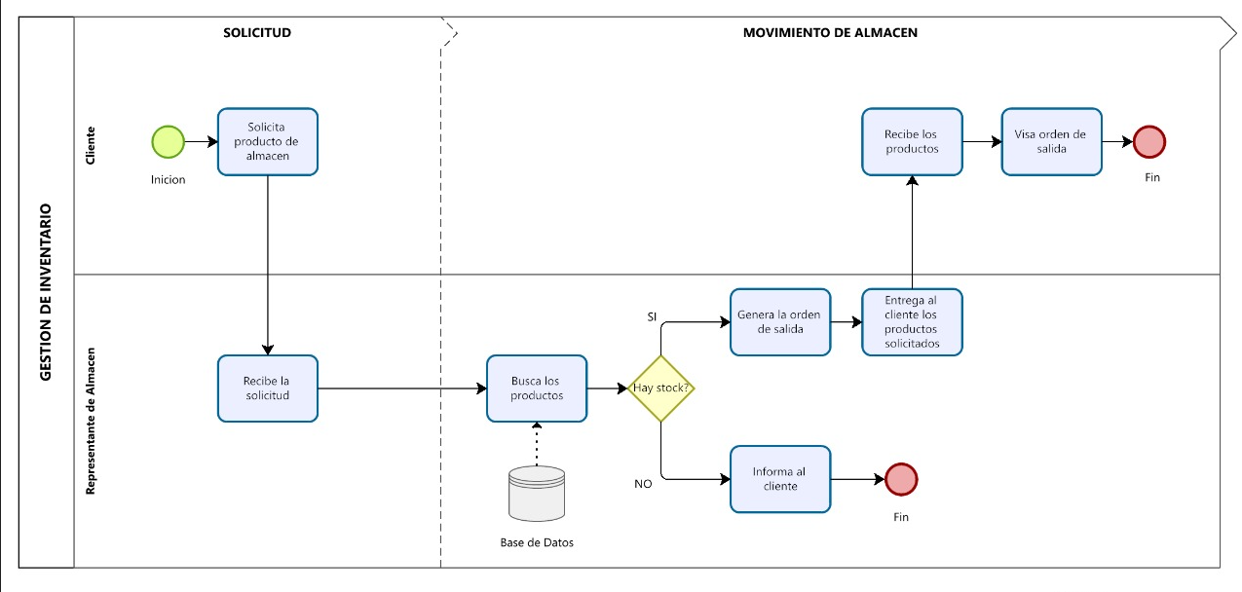

* + **Prototipos**